Лексическая тема: «Правила дорожного движения» (18.05.2020).
ПОНЕДЕЛЬНИК

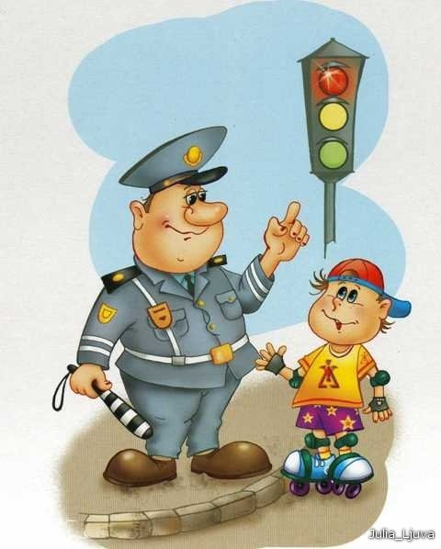
Дидактическая игра «Доскажи словечко»
Есть сигналы светофора —
Подчиняйся им без...(Спора!)
Желтый свет — предупреждение:
Жди сигнала для ... (Движения.)
Зеленый свет открыл дорогу:
Переходить ребята... (Могут!)
Красный свет нам говорит:
— Стой! Опасно! Путь... (Закрыт!)
Все будьте правилу верны:
Держитесь... (Правой стороны!)
И зверята даже знают:
На дороге не ... (НЕ играют!)

Темы | Существительные | Глаголы | Прилагательные | Наречия, числительные,
«Транспорт, Правила дорожного движения» | Транспорт, поезд, электропоезд, грузовик, трамвай, троллейбус, автобус, автомобиль, лодка, катер, корабль, теплоход, самолет, вертолет, шар, метро, мотоцикл, велосипед, части транспорта; машинист, вагоновожатый, шофер, водитель, капитан, моряк, летчик, мотоциклист, велосипедист, шоссе, дорога, рельсы, земля, вода, воздух, пассажиры, остановка, вокзал, причал, аэродром, порт, гараж, депо. | Ехать, лететь, плыть, перевозить, управлять, везти, причаливать, отчаливать, прибывать,  сигналить, останавливаться, поворачивать, стоит, чинить, ремонтировать, ломается, взлетать, садится, тормозить, трогаться, пропускать, выруливать, буксовать. | Водный, наземный, воздушный, подземный, пассажирский, грузовой, зеленый, красный, желтый.  гужевой, быстрый, скорый, реактивный, пассажирский, легковая, грузовая, скорая, пожарная, уборочная, железнодорожный, городские, просёлочные дороги, трамвайная, троллейбусная, автобусная остановка, подземный, речной, морской, снегоуборочная, милицейская. | Быстро, медленно. ПО, НА, В, ПОД, К, ОТ.

ВОПРОСЫ К БЕСЕДЕ:

- Какой бывает транспорт?
__________________________________________________________________________________________________________________________________________
а) Как называется транспорт, который плавает по воде?
____________________________________________________________________
б) Движется по железной дороге?
_____________________________________________________________________
в) Передвигается по земле?
_____________________________________________________________________
г) Под землей?
_____________________________________________________________________
д) Летает по воздуху?
_____________________________________________________________________
2. Какие виды машин ты знаешь?
__________________________________________________________________________________________________________________________________________
(грузовая, легковая, специальная).
3. Какие виды поездов ты знаешь?
_____________________________________________________________________
(пассажирский, товарный).
4. Покажи и назови части машин?
_____________________________________________________________________(колеса, кабина, кузов, фары, руль, дверцы).
5. Покажи и назови части лодки? (мачта, парус, весла и т.д.).
6. Покажи и назови части корабля? самолета?
7. Кто управляет машиной, самолетом, кораблем, поездом, трамваем, мотоциклом и т.д.? (водитель, летчик, пилот, капитан, машинист и т.д.).
__________________________________________________________________________________________________________________________________________
8. Какие профессии связаны с вождением транспорта?
__________________________________________________________________________________________________________________________________________
9. Каким должен быть водитель, шофер, машинист, капитан и т.д.?
__________________________________________________________________________________________________________________________________________
(внимательным, вежливым, обходительным, аккуратным, строгим, исполнительным и т.д.).
13. Нравится ли тебе ездить на транспорте?
_____________________________________________________________________
14. Какой транспорт есть у тебя дома?
_____________________________________________________________________

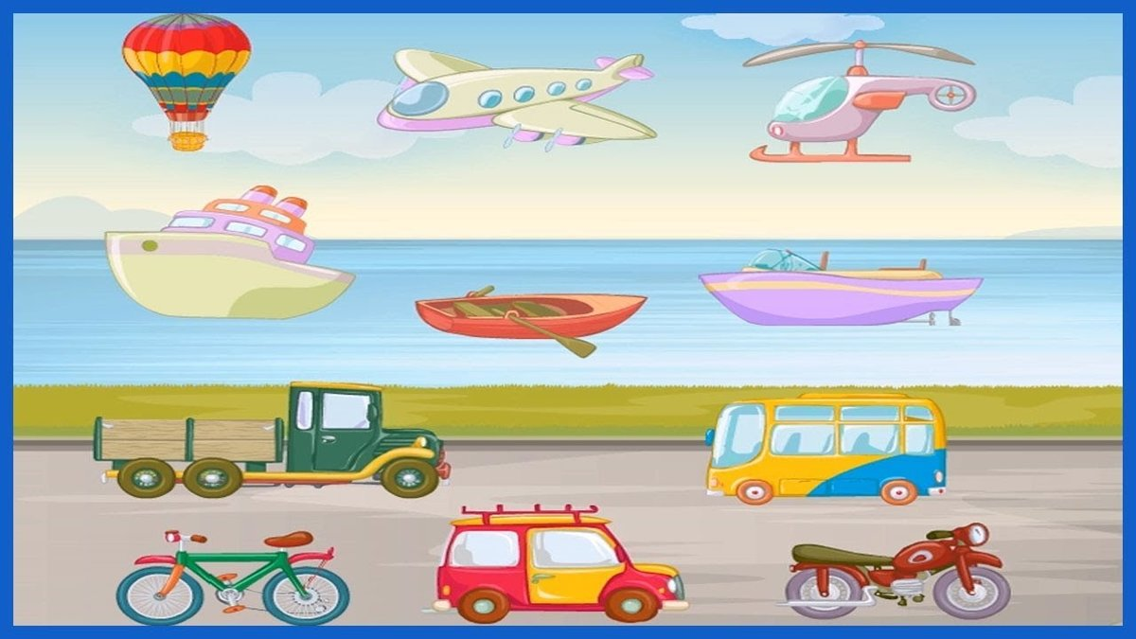

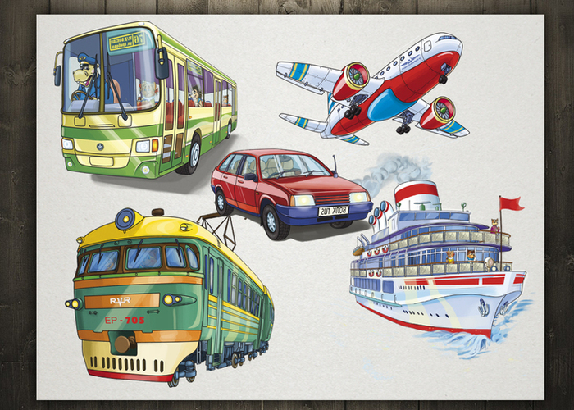

Игровое упражнение "Из чего - какой?"
Взрослый предлагает детям послушать и закончить предложения:
- Колесо из резины. Оно (какое?) _______________________(резиновое).
- Дверца машины из металла. Она (какая?) _________________________.
- Руль автобуса из пластмассы. Он (какой?) ________________________.
- Сиденье, обшитое кожей. Оно (какое?) ___________________________.
- Жезл из резины. Он (какой?) ____________________________________.
- Остановка из железа. Она (какая?)_______________________________.
- Свисток из пластмассы. Он (какой?)______________________________.

Беседа по вопросам:
- Сколько колес у легкового автомобиля? __________________________
- Сколько человек могут ехать на одном велосипеде?_________________
- Кто ходит по тротуару?_________________________________________
(пешеход)
- Кто управляет автомобилем?____________________________________
(Водитель)
- Как называется место пересечения двух дорог?_____________________
(Перекресток)
- Для чего нужна проезжая часть?_________________________________
(Для движения транспорта)
- По какой стороне проезжей части движется транспорт?______________
(По правой)
- Что может произойти, если пешеход или водитель нарушил правила дорожного движения?__________________________________________
(Авария или ДТП)
- Какой свет верхний на светофоре? _______________________________
(Красный)
- Сколько сигналов у светофора?__________________________________
(Три)
- На какое животное похож пешеходный переход?___________________
(На зебру)
- Какие машины оборудованы специальными звуковыми и световым
сигналами?___________________________________________________
(«Скорая помощь», пожарная и полицейская машины)
- Что держит в руке инспектор ГИБДД? ____________________________
(Жезл)
- Где нужно играть, чтобы не подвергаться опасности?
_____________________________________________________________
(Во дворе, на детской площадке).

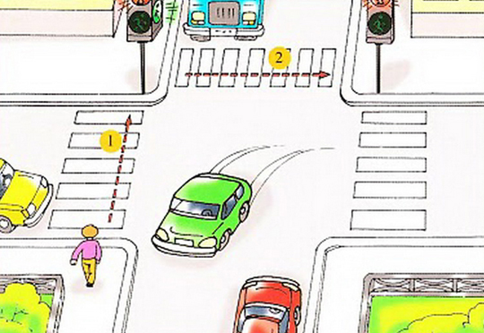

Раскрась картинку
